**Boostrap**

Самая популярная библиотека

Документация

<https://getbootstrap.com/>

Bootstrap на русском

<https://getbootstrap.ru/docs/v4-alpha/>

Reboot = normalize

Самая крутая фича bootstrap grid – система сеток (колоночная верстка)

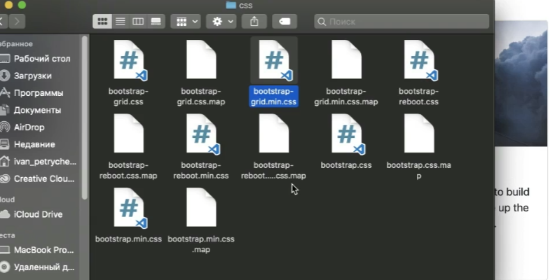

В boostrap по дефолту встроен .container – чтобы создать контейнер сайта

Чтобы убрать clas=”container-fluid” – растянулся полностью на страницу

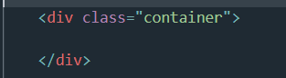

Обязательная структура

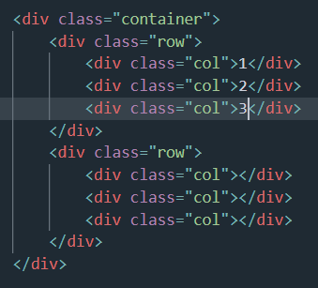

Можно сдвигать

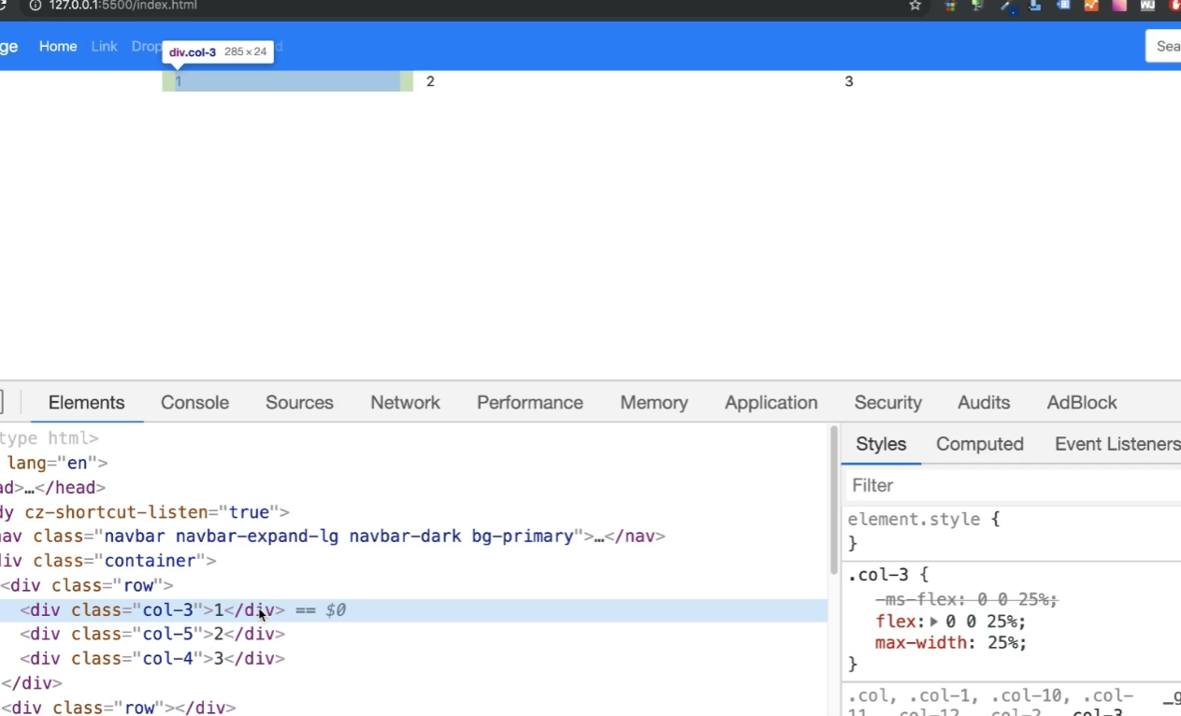

Эквивалент сколько занимает колонок в макете (12 колонок)

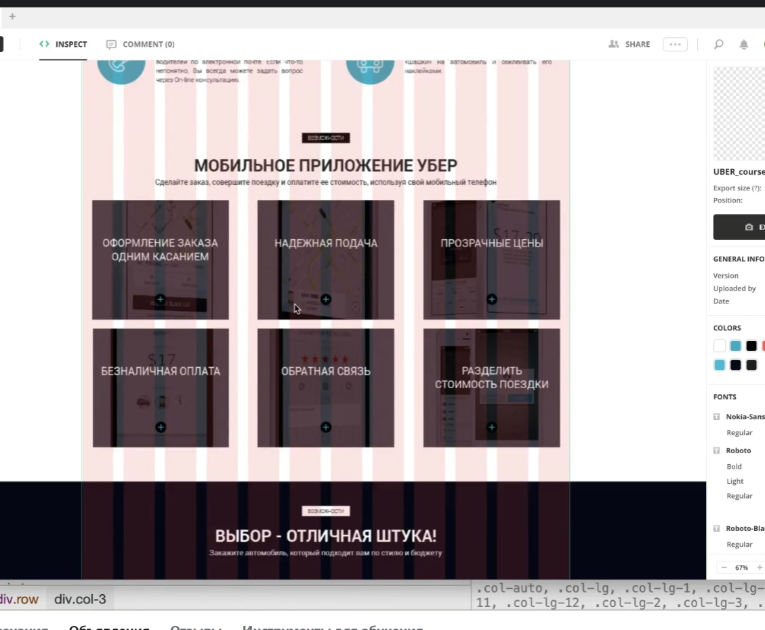

Используется флекс display (которая появилась в 4 версии, раньше было inline block)